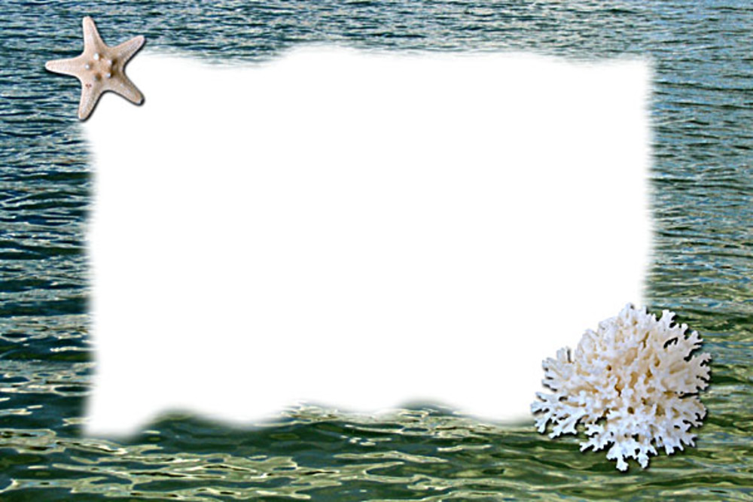

Развивать наблюдательность, умение анализировать увиденное и формулировать выводы
, опираясь на приобретенные в процессе поисковой деятельности знания.

-Вовлекать детей в процесс экспериментирования, дать им возможность разрешить проблемную
ситуацию в процессе исследовательской деятельности.
- Воспитывать умение работать в команде.
Давайте вспомним отличительные признаки рыб от других животных?
- Плавают в воде; имеют обтекаемое тело; тело покрыто чешуей; есть жабры для дыхания;
имеют центральную кость-позвоночник; передвигаются с помощью плавников и хвоста;
появляются на свет из икринок.
- Чем питаются рыбы? Насекомыми;
Маленькими рачками; Листьями и стеблями водорослей;
-хищники:
- Планктоном;- Мелкими рыбешками;- Икрой;
- Лягушками и даже детенышами водоплавающих птиц.
3. Рыба имеет обтекаемую форму. Такая форма тела помогает рыбам быстро двигаться в воде.
Итак, ребята, рыбам очень удобно жить в воде.
- Давайте посмотрим, что еще помогает рыбам двигаться и жить в воде.
Для этого пройдем в нашу лабораторию.
- Что такое лаборатория? (это где ученые проводят опыты и ставят эксперименты)
- Мы сейчас оденем халаты и станем такими учеными.

Опыт 1

Две емкости с водой для игрушек. В первой игрушка лежит неподвижно,
а во второй завести игрушку.
- Посмотрите, что у нас происходит? (в первом случае рыбка неподвижна,
а во втором она двигается.)
- Что помогает рыбке двигаться? Для чего рыбам нужен хвост, плавники?
(хвост служит рулем, а плавники помогают плавать)
Вывод: хвост и плавники рыба использует как мотор и руль, ими она
отталкивается от воды. клеем схематичную карточку на книгу
Рыба живое существо, а значит она не только двигается, но и дышит.
- Чем дышат люди? (воздухом)
- Чем же могут дышать рыбы, давайте предположим.
Как все живые существа – воздухом или может быть водой?

Опыт 2
Опыт «воздух в воде».
Взять стакан с водой. Один конец трубочки опустить в воду, а другой взять
в рот и осторожно подуть. Что наблюдаете? Откуда пузырьки?
Вы выдохнули воздух, он в воде виден в виде пузырьков. Бросить кусочек пластилина.
В любом водоеме есть воздух, им дышат морские обитатели.
Откуда же он берется в воде? (из окружающей среды, насыщают воду кислородом
растения, растущие на дне морей,рек).
-А чем же дышат рыбы? (жабрами)
- При дыхании у рыб двигаются жаберные крышки на голове.
- Рыбам для хорошего самочувствия нужна чистая, свежая вода, в которой много воздуха.
Если воздуха в воде мало,рыбы задыхаются: они подплывают к поверхности и хватают
воздух ртом над водой.
В прозрачную емкость с холодной водой опустим кусок пластилина.
- Возьмем лупы, посмотрим, что образовалось на кусочке пластилина?
(не вынимая из воды) На кусочке пластилина налипли пузырьки воздуха.
Какие они? (очень маленькие).
Можно потрогать пластилин кончиками пальцев, посмотреть, как пузырьки
воздуха поднимаются вверх.
Вывод:
В воде есть воздух.
- Оказывается рыбы, как все живые существа дышат воздухом,
растворенным в воде.

Следующее задание

Физминутка выполняется под музыку К. Сен-Санса «Аквариум»
Рыбки весело резвятся
В чистой, тепленькой воде.
То сожмутся, разожмутся,
То зароются в песке.
От разминки польза есть! Что ж, пора на место сесть!

Развивающая игра "Тонет - не тонет"
- несколько небольших предметов, которые не тонут;
- несколько небольших предметов, которые тонут;
- емкость с водой.
Берем по одной штучке, даем ребенку и спрашиваем:
"Тонет или не тонет?".
И тут же проверяем правильность ответа.
И рассказываем, что вот тяжелое тонет, а легкое плавает,
и демонстрируем, как пенопласт выскакивает из воды,
если ее погрузить на дно емкости, и так далее.
- Вы знаете, что тяжелые предметы в воде тонут.
Рыба тоже тяжелая, почему же она не тонет?
- Оказывается, у рыбки есть специальный пузырь, который помогает ей не тонуть.

Опыт 3
В емкость с водой положить плотный шарик, который легко идет на дно.
И положить маленький воздушный шарик, надутый воздухом.
- Что наблюдаем? (плотный шарик утонул)
- Почему он не всплывает?
Вывод:
Шарик, надутый не тонет, его поддерживает воздух.
Такой же мешочек, плавательный пузырь, не позволяет рыбке тонуть.
Она легко может опуститься на дно или подняться вверх, то надувая,
то сдувая свой плавательный пузырь.
Итак, нашей рыбке очень удобно жить в воде.
- Но человек может помешать рыбам. Как? (загрязнять моря и реки)
- Что может загрязнить реку?

Опыт 4
В емкость с водой капнуть масло растительное.
- Что наблюдаем? (масло покрыло поверхность воды)

Вывод:
Масло в воде растекается тонкой пленкой по поверхности воды.
- Так и нефтяные отходы закрывают пленкой воду и не позволяют воздуху
проникнуть в нее.
- Что происходит с живыми организмами? (они погибают)
- Что нужно сделать, чтобы это предотвратить?
(нельзя бросать мусор в моря и реки, нельзя мыть транспорт на берегу рек.
- Что же мы узнали сегодня?
Рыбы бывают морские, речные,
• Рыбы могут плавать в воде с помощью плавников и хвоста
• В воде есть воздух, который нужен всем обитателям подводного мира.
• У рыб есть воздушный пузырь, который позволяет рыбам не тонуть
• Нужно защищать природу, в том числе и водоемы.

Опыты и эксперименты
по теме:
«Обитатели морей и океанов»

